目 录

1.任务概述 2

1.1目标 2

1.2系统特点 2

2.功能 3

2.2 具体需求 3

2.2.1 引导页 3

2.2.2 主页面 3

1.任务概述

1.1目标

做出一款真正意义上可被使用，可应对生活需求的新闻APP，本软件只负责前台的解析和请求，后台通过借助他人的服务器，实现登陆、注册、评论、点赞、发布信息等一系列功能。显示的新闻内容则通过api接口实现。

1.2系统特点

使用android5.0+推出的新布局，百分比布局，能够在更加省时省力的同时，具有较高的兼容性。由于没有ui设计，软件资源文件全部通过反编译“今日头条”获得，故软件相似度较高，不具备商业价值，仅作为练习使用。

2.功能

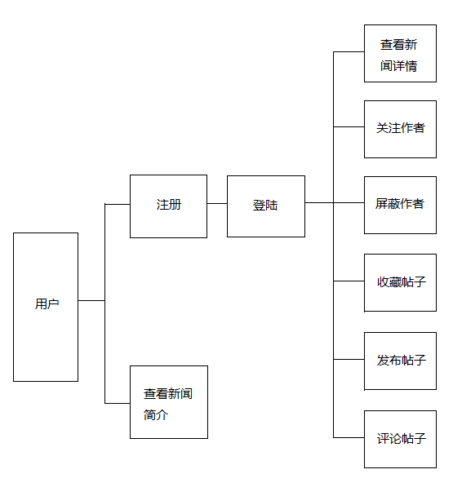

图 1新闻客户端功能

2.2 具体需求

2.2.1 引导页

引导页在用户第一次安装软件时显示不超过4页的引导图，方便用户了解软件信息和更新内容。非第一次使用本软件，则显示欢迎图或软件logo图。（游客登陆？记住密码功能。如果是用户，就不用显示，这里不涉及到后台吧？前端就应该能搞定吧？）

2.2.2 主页面

主页面分为四个碎片页面，通过底部导航栏及滑动实现不同碎片页面的切换。（tab标签转换，这里也不涉及后台）

2.2.2.2 首页及其功能

首页：主要负责显示新闻的功能，标题栏可以选择新闻的类别。（请求数据库新闻类别，或者不请求？在界面中写死？）中间主页面使用listview显示新闻的标题、做略图、作者、发布时间及屏蔽作者按钮（这里应该应用到动态加载技术，先向服务器请求最新3条新闻表，以及与上次相比一共更新了几条新闻，并留出相对应的空间，等用户往下拉的时候，在加载，并且有明确的“上次您看到这”的这样的类似提示）。若果没有登陆，点击新闻会提示登陆，并且弹出登陆窗口，如果已经登陆，则跳转到新闻详情页（你这样做会损失90%的游客，你知道吗？应该等用户评论的时候在提示登陆）。

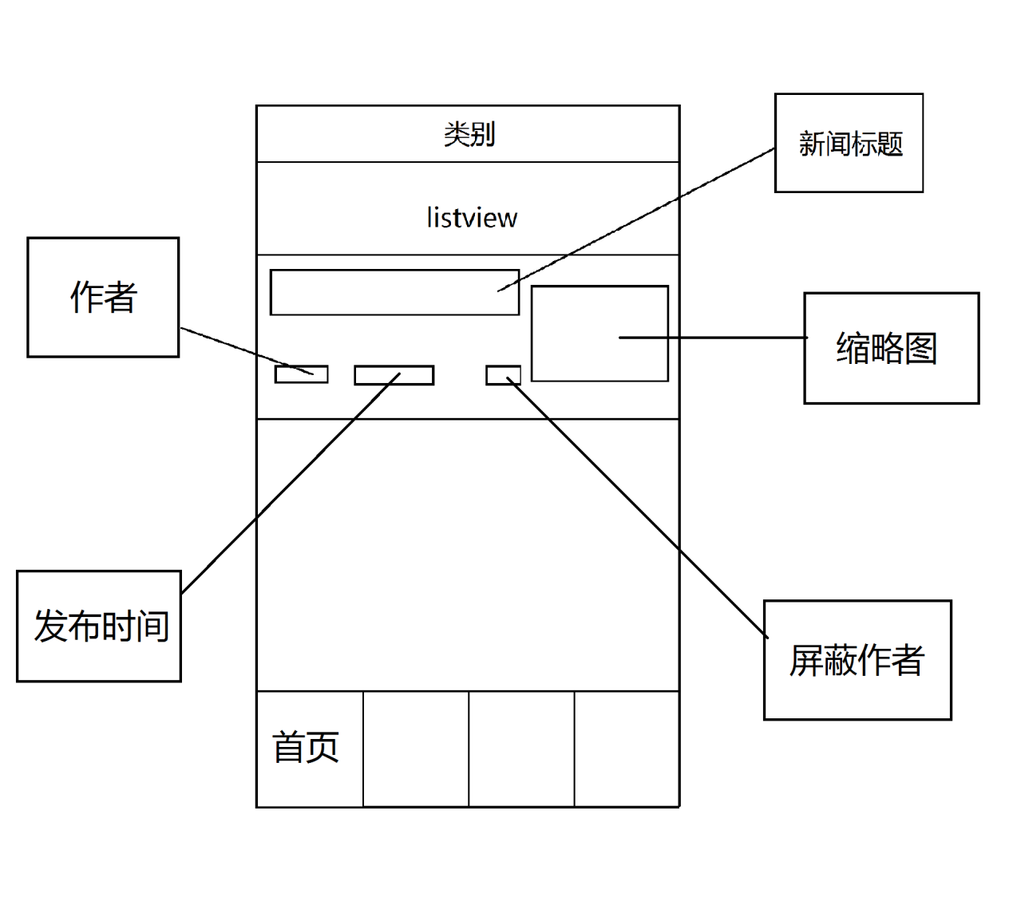

图 首页（还有缩略图？搞毛线？应该是缩略图片吧？就是一个题目图片。还有你给我发的图片最好都弄成jpg或者png格式的图片，图片大小最好也控制下，毕竟都是要走流量的（服务器不值钱，流量值钱，流量是自己花钱买的），成本要控制下。）

新闻详情页：登陆详情页通过json解析到的网址（最好别这样说，会显得很low，起码也是解析到后台吧?）实现，标题栏左侧是返回按钮，点击后跳转到首页，中间是作者名，右侧是关注按钮，点击后可以关注该作者。页面中间部分将json请求到的网址放入webview中，用来显示新闻的详细信息(卧槽，你在逗我？你还负责写html页面？放入webview中？我告诉你吧，你给后台传json，后台也给你传递json，要不然你这个软件和浏览器有什么区别？你是想在跟我说，你这个就是要做一个浏览器吗？你得比如你会得到一下数据：

1. {“author”：”imsunhao”,“news”:”zhelishizuixinxinwen#{1}”,”images”:[“图片二进制流文件1”, “图片二进制流文件2”]}
2. 备注：这里的#{1}代表着是第一张图片
3. 备注：你就别想传视频了，流量soso的，要不就传一个视频http，然后你解析下并弄一个webview显示对应的视频，或许还有什么插件什么的，安卓的我不是很熟。我感觉应该有)。

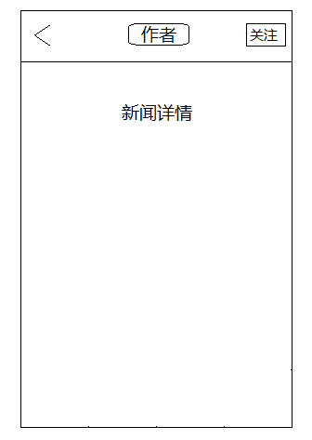

图 新闻详情

关注页面：关注页面分为爆料（默认关注），关注的作者两个板块。其中爆料里的内容为自己及其他用户自己发的帖子。显示总帖数。用户自己发的帖子有点赞、评论和转发的功能，而关注的作者只显示相应的新闻，目前暂时没有做点赞等功能。如果没有关注任何数据，则页面中间显示“添加更多感兴趣的内容”图片。若有关注对象，则图片移除，可以从导航栏右上角点击打开相同搜索页面（搜索应该使用正则表达式吗？我到时候可以直接匹配数据库对应数据，这里也应该用到动态加载技术）。

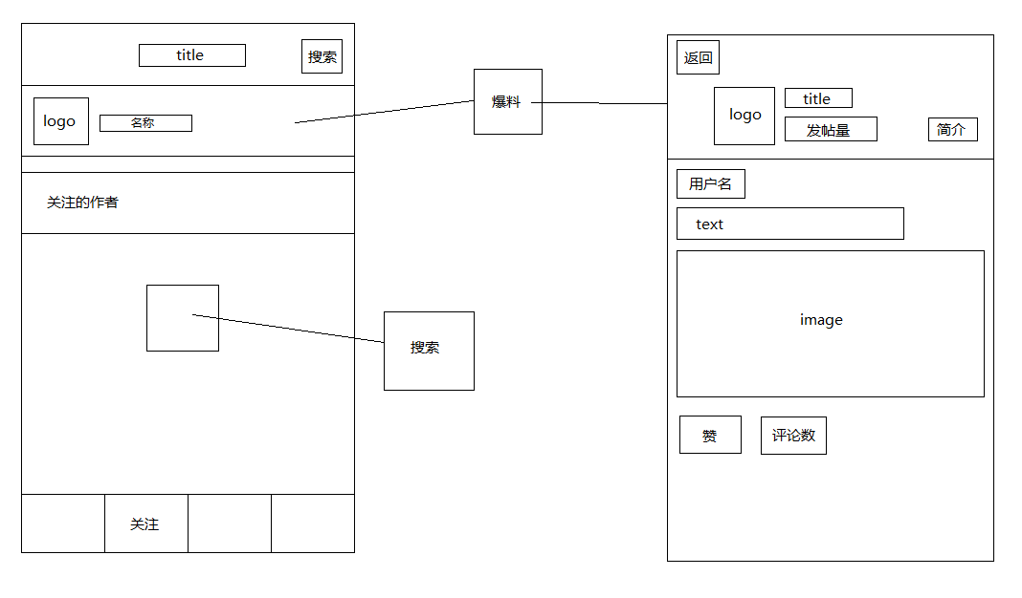

图 关注

“我的”页面：我的页面主要是登陆注册、关注屏蔽及夜间模式等功能。分为：收藏、屏蔽、设置、消息通知、离线、活动、商城、爆料、反馈几个模块。（看的我头疼啊，就不能写个1 2 3？这几个模块怎么对应页面啊？）

在收藏和屏蔽中（这是模块我知道，他们属于那个页面啊？java中的域名空间的概念还有待于提高啊，亲）可以查看在其他页面（那些页面啊？举个例子也好啊，下面是我的理解，你看看这样对不对->）收藏或屏蔽的新闻及作者，消息通知是用户发帖后其他用户评论的通知，离线可以下载新闻供没有网络时查看（首先要明白1.新闻分为标题新闻··、和新闻详情 2.请求下来的新闻标题和新闻详情都被存储下来了，下次请求的时候，先匹配，对应新闻内容是够存在（这里应该是通过新闻id来判断，这里应该你负责实现），如果存在就不请求，不存在则请求服务器），活动为一些广告及推广，商城为第三方商城的链接，我要爆料对应法帖的功能，反馈则是向开发者反馈意见及建议。

->

1. 我的页面（选项卡页面之一）{（没有后缀，默认为页面）
   1. 登陆
      1. 登陆**模块**
      2. 注册**模块**
   2. 我的收藏
      1. 收藏**模块**
   3. 我的黑名单
      1. 屏蔽**模块**
   4. 程序设置
      1. 设置**模块**
   5. 反馈
      1. 反馈**模块**

下面这些模块不知道如何分配，或者懒得动手了，你自己补全吧。

* 1. 离线**模块**
  2. 活动**模块**
  3. 商城**模块**
  4. 爆料**模块**
  5. 消息通知**模块**
  6. }

点击登陆按钮则弹出登陆窗口，如果已经登陆，则弹出个人设置界面，可以进行用户信息、修改密码和退出登陆等操作。

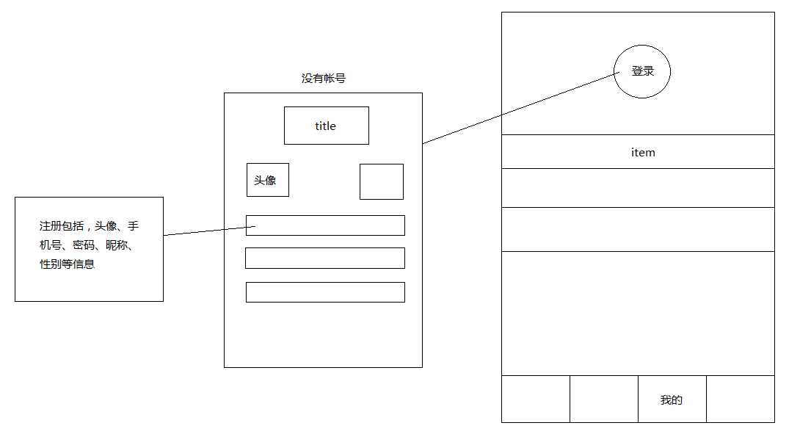

图 “我的”

关于页面：关于页面是一些软件的功能介绍和官网链接等信息。

我知道这个是一个功能说明文档，但是我想要的是

1. 你每一个页面的所有数据请求的字段名称，与数据类型比如
   1. 新闻详情：{“author”:”string 16”, “content”:”string max”, “images”:”[“”,””,””]”}(你学过json应该知道{}：对象、[]：数组等概念吧…,这里的图片请求，我就不知道，安卓是如何实现的，但是我知道，网站是如何实现的，因为他会给我的后台发送请求，无论是前端还是后台，我们都不考虑，因为一个img标签就搞定了，所以你用你的方式来请求图片，告诉我，我应该怎么给你返回图片就好。)
2. 一共几个页面？他们之间的RE图（就是他们之间的关系和联系）？而不是UI设计图，UI你自己搞定就好了，对了，我给你标红的东西都是禁忌懂？比如没有UI，再比如没有商业价值(who 用？人家都是要写，月流量多少多少，访问量，和固定用户多少多少，你捣鼓一个这个，对了，最好在把你的app传到360（软件平台）上，如果不你知道怎么操作，我帮你问)，再比如反编译（这算啥？抄袭吗？UI抄就抄吧，还说出来…你不说谁知道？你别告诉我，你全抄啊！！）